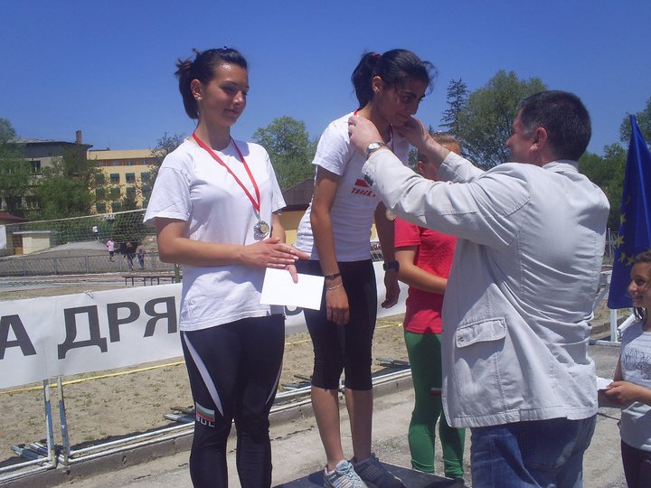

С ПОДКРЕПАТА НА:

ОБЩИНА ДРЯНОВО

БЪЛГАРСКА ФЕДЕРАЦИЯ ЛЕКА АТЛЕТИКА

КЛУБ ПО ЛЕКА АТЛЕТИКА „ЛОКОМОТИВ”

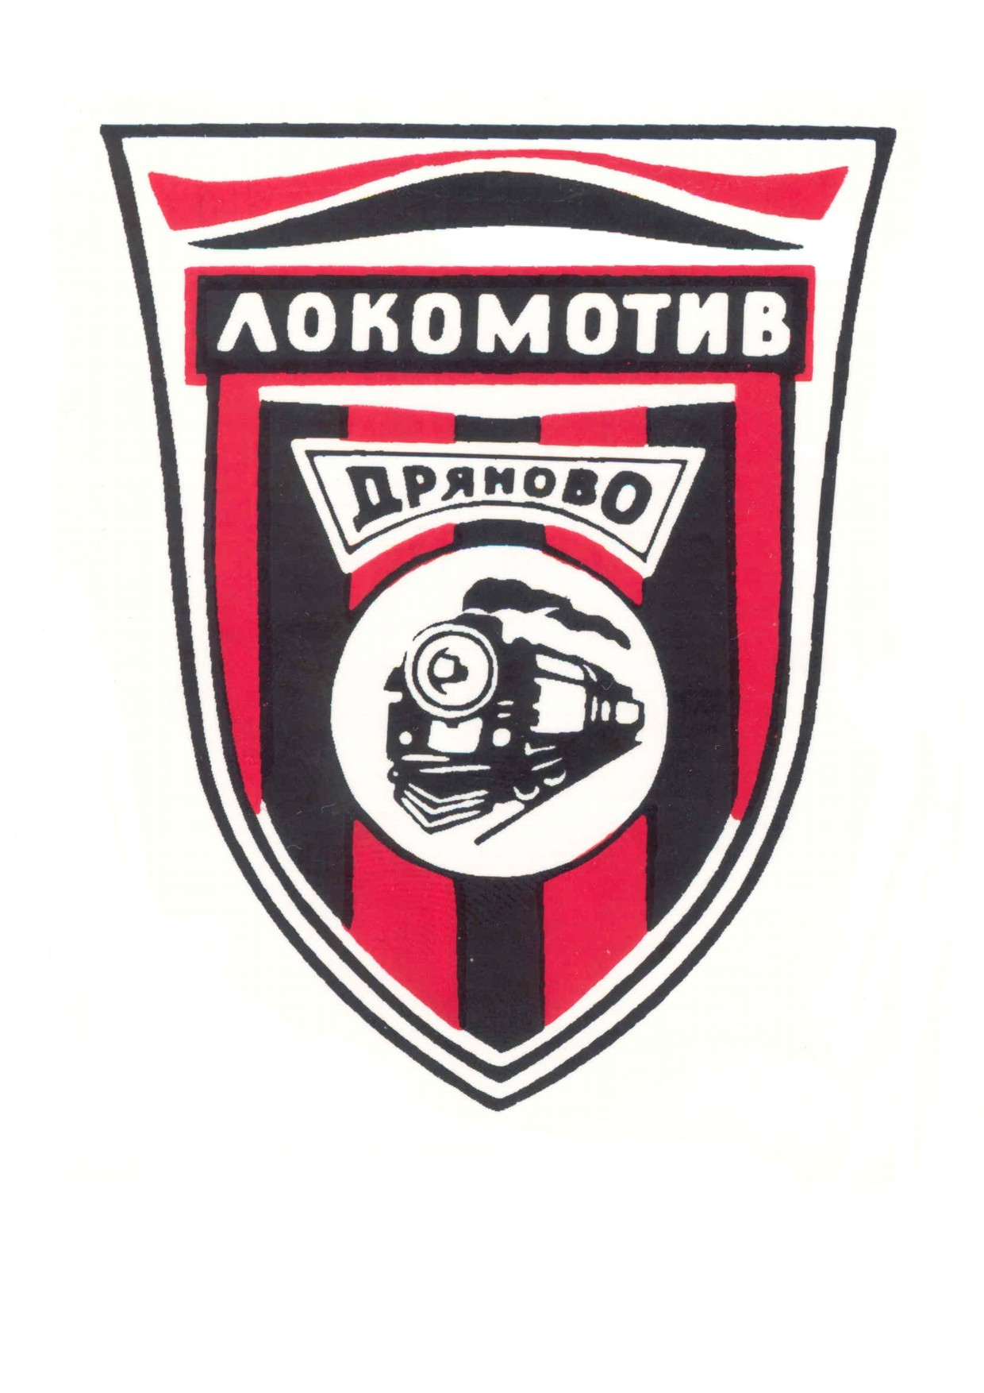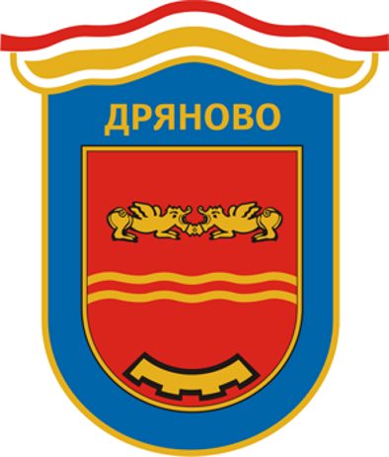

БФЛА

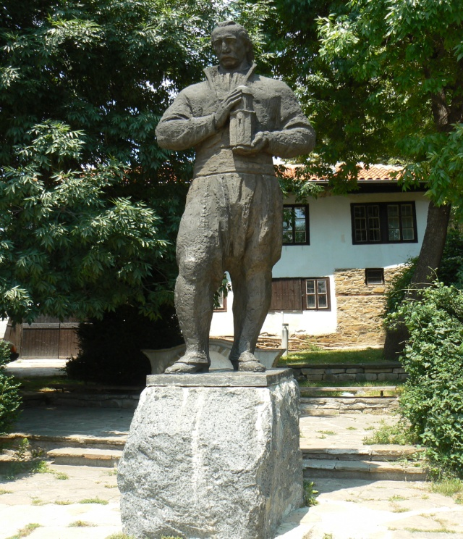

51-ви МЕЖДУНАРОДЕН ШОСЕЕН ЛЕКОАТЛЕТИЧЕСКИ ПРОБЕГ
„КОЛЮ ФИЧЕТО”.

ГР. ДРЯНОВО, 16 .10.2020 г.

- ВРЕМЕ И МЯСТО
16.10.2020 г. (петък) - гр. Дряново, пл. „Освобождение”
Начало: 11:00 часа.

- ВЪЗРАСТИ, РАЗСТОЯНИЯ, ЧАСОВИ ГРАФИК, НАГРАДИ

МАСОВ ПРОБЕГ БЕЗ КАРТОТЕКА – ЗАЯВКИ ДО 8.10.2020г.

11:00 Момичета 2011-2012г. 400м 30, 20, 15 лв.

11:10 Момчета 2011-2012г. 400м 30, 20, 15 лв.

11:15 Момичета 2009-2010г. 400м 30, 20, 15 лв

11:20 Момчета 2009-2010г. 400м 30, 20, 15 лв

11:25 Момичета 2007-2008г. 400м 30, 20, 15 лв

11:30 Момчета 2007-2008г. 400м 30, 20, 15 лв

КАРТОТЕКИРАНИ В БФЛА – ЗАЯВКИ ДО 8.10.2020г.

11:40 Момичета 2007-2008г. 800м 40, 30, 20 лв

11:50 Момчета 2007-2008г. 800м 40, 30, 20 лв

12:00 Момичета 2005-2006г. 1200м 50, 40, 30 лв

12:15 Момчета 2005-2006г. 1200м 50, 40, 30 лв

12:30 Девойки 2001-2004г. 2000м 70, 60, 50 лв

12:45 Юноши 2001-2004г. 2000м 70, 60, 50 лв

Награждаване в 13:00 часа

III. ОБЩИ ПОЛОЖЕНИЯ

1. Трасето на пробега е асфалт и паваж. Старт и финал на пл. “Освобождение” с дължина на една обиколка 400 м.

2. За участие се допускат само картотекирани състезатели за 2020 год.
В масовите стартове – без картотека / с медицинско /

3. Документи - заявка за участие съгласно Наредбата на БФЛА /състезателен номер/.

4. Срок за заявки и справки за заявки: до 8.10.2020год. на E-mail: kla_lokodryanovo@abv.bg,
Маринела Нинева GSM: 0895 805665

5. За допълнителна информация:
Иван Михайлов - GSM 0882 962020

6. Допуска се участие в една възрастова група

Желаещите да нощуват могат да направят резервация:

Парк-хотел „Дряново”**- 50 лв двойна стая,
75 лв тройна стая, 36 лв. единична стая
Единична стая – 36 лв.
Резервация – тел. 0676/72245 – Рецепция;
0885670757 – Атанас Папазов – Управител

